Tính giá xuất kho theo phương pháp giá đơn vị bình quân

1. Phương pháp giá bình quân cuối kỳ dự trữ
Đặc điểm của phương pháp này là kế toán phải tính đơn giá bình quân của hàng tồn và nhập tỏng kỳ để làm giá xuất kho.
Theo phương pháp này, kế toán phải đến cuối kỳ mới tính đơn giá bình quân và giá trị hàng xuất kho.
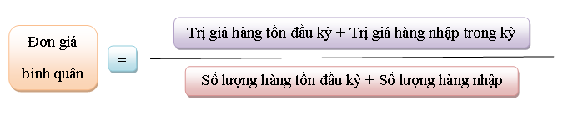
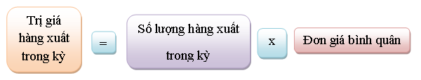
Ví dụ: Tại một doanh nghiệp trong tháng 3 năm N có tình hình vật tư như sau:
- Vật tư tồn đầu tháng: 4.000 kg, đơn giá 30.000 đồng/kg
- Tình hình nhập xuất trong tháng:
- Ngày 03: nhập kho 4.000 kg, đơn giá nhập 30.500 đồng/kg
- Ngày 08: xuất sử dụng 5.000 kg
- Ngày 15: nhập kho 4.000 kg, đơn giá nhập 30.800 đồng/kg
- Ngày 20: nhập 2.000 kg, đơn giá nhập 31.000 đồng/kg
- Ngày 21: xuất sử dụng 5.500 kg.
- Trị giá hàng tồn đầu kỳ = 4.000 x 30.000 = 120.000.000 đ
- Trị giá hàng nhập trong kỳ = 4.000 x 30.500 + 4.000 x 30.800 + 2.000 x 31.000 = 307.200.000 đ
- Số lượng hàng trong kỳ = 4.000 + 4.000 + 4.000 + 2.000 = 14.000 kg
- Đơn giá bình quân = (120.000.000 + 307.200.000) / 14.000 = 30.514 đ/kg
- Trị giá vật liệu xuất:
- Ngày 08 = 5.000 x 30.514 = 152.570.000 đ
- Ngày 21 = 5.500 x 30.514 = 167.827.000 đ
- Tổng = 320.397.000 đ
- Trị giá vật liệu tồn kho = 120.000.000 + 307.200.000 - 320.397.000 = 106.803.000 đ

2. Phương pháp giá bình quân từng lần nhập (Bình quân liên hoàn)
Đặc điểm của phương pháp này là kế toán phải tính đơn giá bình quân của vật liệu tồn hiện có đến thời điểm xuất kho để làm giá xuất kho.
Ví dụ: Tại một doanh nghiệp trong tháng 3 năm N có tình hình vật tư như sau:
- Vật tư tồn đầu tháng: 4.000 kg, đơn giá 30.000 đồng/kg
- Tình hình nhập xuất trong tháng:
- Ngày 03: nhập kho 4.000 kg, đơn giá nhập 30.500 đồng/kg
- Ngày 08: xuất sử dụng 5.000 kg
- Ngày 15: nhập kho 4.000 kg, đơn giá nhập 30.800 đồng/kg
- Ngày 20: nhập 2.000 kg, đơn giá nhập 31.000 đồng/kg
- Ngày 21: xuất sử dụng 5.500 kg.
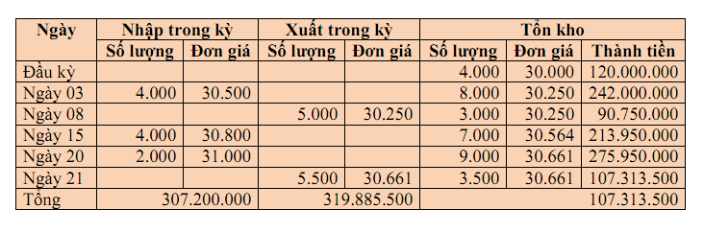
3. Ưu điểm
Phân bổ đều trị giá vốn hàng bán cho mỗi lần xuất kho đưa vào sản xuất.
Chi phí xuyên suốt các thời kỳ gần như không chịu nhiểu biến động và hầu như ít thay đổi.
Quan trọng nhất là dễ tính toán, không gây nhầm lần.
4. Nhược điểm
Chi phí bỏ ra vẫn chưa tương xứng với doanh thu đem lại. Với số liệu lớn thì việc tính giá cả vẫn gây nhiều khó khăn vì phải làm lại trị giá liên tục. Nhưng với công nghệ tính toán hiện đại trong thời điểm hiện nay, việc tính toán trở nên dễ dàng và nhanh chóng cập nhập mỗi khi cần.
5. Đối tượng áp dụng
Thích hợp cho mọi doanh nghiệp, nhỏ, vừa và lớn, có ít hoặc nhiều chủng loại sản phẩm.
Phương pháp này không giới hạn cho bất cứ loại hình doanh nghiệp nào.

